
公司概況資料表
以下資料由君耀控股股份有限公司及其推薦證券商提供，資料若有錯誤、遺漏或虛偽不實，均由該公司及其推薦證券商負責。
以下揭露之認購價格及依據等資訊，係申請登錄興櫃公司與其推薦證券商依認購當時綜合考量各種因素後所議定。由於興櫃公司財務業務狀況及資本市場將隨時空而變動，投資人切勿以上開資訊作為投資判斷之唯一依據，務請特別注意
認購相關資訊
公司簡介
主要業務項目
最近五年度簡明損益表及申請年度截至最近月份止之自結損益表
最近五年度簡明資產負債表
最近三年度財務比率

公司名稱：君耀控股股份有限公司 (股票代號：6422 )

輔導推薦證券商 | 兆豐證券股份有限公司、元富證券股份有限公司
主辦輔導券商聯絡人電話 | 兆豐證券股份有限公司 陳禮隆 電話：02-3322-7997
註冊地國 | 英屬開曼群島
訴訟及非訟代理人 | 龐君勉
主要營運地 | 中國大陸

輔導推薦證券商認購君耀控股股份有限公司股票之相關資訊
證券商名稱 | 兆豐證券 | 元富證券
認購日期 | 103年7月9日
認購股數（股） | 1,500,000 | 100,000
認購占擬櫃檯買賣股份總數之比率 | 4.87% | 0.32%
認購價格 | 每股新台幣45元
認購價格之訂定  依據及方式 | 君耀控股專精於提供全方位電路保護解決方案，集團所屬子公司則從事過電壓及過電流電路保護元件之研發、設計、生產及銷售，主要產品計有：瞬態抑制二極體(TVS)、壓敏電阻(MOV)、玻璃放電管(SPG)、陶瓷氣體放電管(GDT)、自恢復保險絲(PPTC)、靜電保護器(ESD)、半導體放電管(TSS)等，主要生產基地為設置於東莞市松山湖科技園區之子公司百圳君耀及惠州市裕杰工業園區之子公司聯順電子，其餘子公司皆屬銷售公司。該公司之保護元件產品種類多，各產品功能性不同，主要營收來源係以瞬態抑制二極體(TVS)及壓敏電阻(MOV)為主，分別佔整體營收比重約37%及32%。保護元件應用領域廣泛，舉凡電子電路產品皆需藉由過電壓及過電流元件之保護，以排除突波干擾，維護產品正常運作。該公司主要銷售客群係中國大陸之4G基地台通訊設備商、安防安控設備商、電力電表設備商及電源供應器製造商，近年來受惠於中國大陸持續投入基礎建設及通訊設備升級等效應，致使該公司產品訂單持續增加。  本推薦證券商依一般市場認購價格訂定方式，參考市價法、成本法及現金流量折現法等方式，以推算合理之承銷價格，作為該公司辦理股票興櫃登錄之參考價格訂定依據；再參酌該公司之所處產業、經營績效、發行市場環境及同業之市場狀況等因素後，由本推薦證券商與該公司共同議定之。  股票價值的評價方法包含市價法如本益比法、股價淨値比法及成本法、現金流量折現法等，其中成本法係以歷史成本為計算之依據，忽略通貨膨脹因素且無法表達目前真正之經濟貢獻值，故國際上採成本法評估企業價值者並不多見；另現金流量折現法下某些假設，如未來營收成長率、邊際利潤率、資本支出之假設等，因較難取得適切之數據，使未來現金流量及加權平均資金成本更無法精確掌握，故本次輔導推薦證券商認購君耀控股係以本益比法進行評估。  該公司保護元件產品種類齊全，而國內同業皆屬利基型之廠商，茲選取同為保護元件部分產品相同之三家公司興勤(上市公司，股票代號2428)、聚鼎(上市公司，股票代號6224)、晶焱(上櫃公司，股票代號6411)作為比較同業，其中興勤主要產品為熱敏電阻及壓敏電阻；聚鼎主要產品為高分子正溫度係數熱敏電阻；晶焱主要產品為靜電保護器，說明如下：  單位：倍  資料來源：財團法人中華民國證券櫃檯買賣中心及台灣證券交易所網站  註：該公司103年3月11日上櫃掛牌。  由上表得知，以上市(櫃)掛牌公司中之採樣同業、上市(櫃)股票-電子零組件類股最近三個月之平均本益比約介於12.15~34.71倍間，君耀控股102年度每股盈餘為4.97元，如以本推薦證券商與君耀控股共同議定之價格45元，本益比約為9.05倍，略低於同業平均水準，惟考量採樣同業均為上市(櫃)公司，其股票之交易量及流通性均較興櫃市場佳，若將此一流動性風險納入評估，本次輔導推薦證券商認購該公司股票之價格應屬合理。  綜上所述，本次興櫃認購價格之訂定除參酌國際慣用之評價法計算該公司合理價格，另並參酌該公司之所處產業、經營績效、發行市場環境及同業之市場狀況等因素後，與該公司共同議定之興櫃認購價格為45元。
  證券名稱  月份 | 興勤  (2428) | 聚鼎  (6224) | 晶焱  (6411) | 上市股票-電子零組件類 | 上櫃股票-電子零組件類
  103年3月 | 12.16 | 15.93 | 22.83(註) | 20.77 | 33.85
  103年4月 | 12.39 | 15.82 | 18.59 | 20.73 | 32.84
  103年5月 | 11.89 | 15.75 | 16.99 | 21.44 | 37.44
  近三個月  平均本益比 | 12.15 | 15.83 | 19.47 | 20.98 | 34.71

公司簡介(公司介紹、歷史沿革、經營理念、未來展望等)

公司介紹：
君耀控股股份有限公司係設立於開曼群島之控股公司，直接或間接持有君耀(香港)有限公司、(美國)Brightking Electronics Inc、(台灣)君耀電子股份有限公司、廣東百圳君耀電子有限公司、深圳市君耀電子有限公司、上海君耀電子有限公司、北京君耀雷神電子有限公司及聯順電子(惠陽)有限公司等 8 家公司，主營業務為製造及銷售應用於電子產品零組件之保護元件，產品包含瞬態抑制二極體(TVS)、壓敏電阻(MOV)、氣體放電管(GDT、SPG)、靜電保護器件(ESD)、半導體放電管(TSS)等，產品應用涵蓋通訊、IT、汽車、電池、消費品電器等領域，同時該公司可為客戶提供全面及專業之線路防護解決方案。

歷史沿革：

時 間 | 重 要 記 事
2001 | 深圳君耀成立
2002 | 上海君耀成立
2003 | 獲得ISO9002認證
2004 | 北京君耀成立
2005 | 香港君耀成立
2007 | 百圳君耀工廠成立，並持有惠州聯順電子股權(51%)
2008 | 設立UL1449與EMC 實驗室
2009 | 美國君耀成立；百圳君耀獲得4項專利
2011 | 臺灣君耀成立
2013 | 百圳君耀工廠由深圳遷至東莞松山湖；香港君耀購入聯順股權(49%)

經營理念：
- 自強不息
- 厚德載物

未來展望：
- 進入新市場
- 開發新區域
- 開發新產品
- 增加新產能、新精密設備
- 策略聯盟
投資架構：
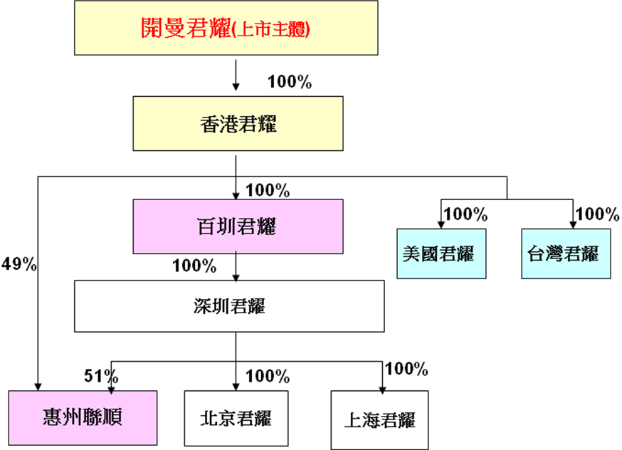

主要業務項目：

該公司主營業務為製造及銷售應用於電子產品零組件之保護元件，產品包含瞬態抑制二極體(TVS)、壓敏電阻(MOV)、氣體放電管(GDT、SPG)、靜電保護器件(ESD)、半導體放電管(TSS)等，並應用於通訊、IT、汽車、電池、消費品電器等產業領域，同時該公司亦為客戶提供全面及專業之線路防護解決方案。
公司所屬產業之上、中、下游結構圖：
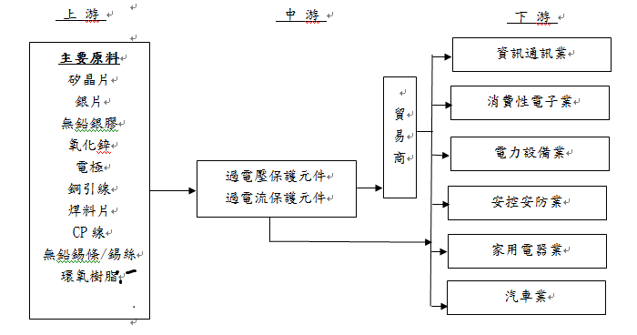
產品名稱 | 產品圖示  及介紹 | 重要用途或功能 | 最近一年度  營收金額(仟元) | 佔總營收  比重(%)
保護元件 | 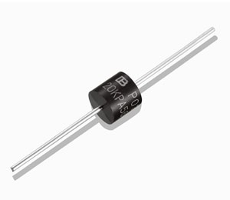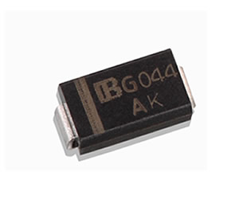  瞬態抑制二極體(TVS) | 電子產品運作中，電路產生電流過載、電壓過大、電磁波干擾、靜電放電等之風險，保護元件適時進行斷電、減壓，以防止電子產品內之電子迴路、主動元件及IC等零件受到損害，藉以延長電子產品壽命。 | 572,509 | 37.56
保護元件 | 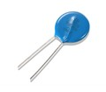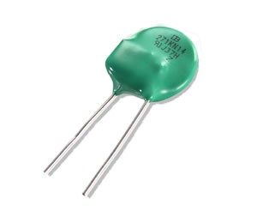  壓敏電阻(MOV) |  | 488,493 | 32.05
保護元件 | 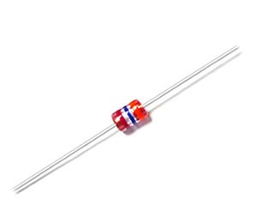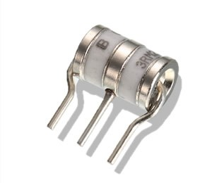  氣體放電管(GDT、SPG) |  | 198,267 | 13.01
保護元件 | 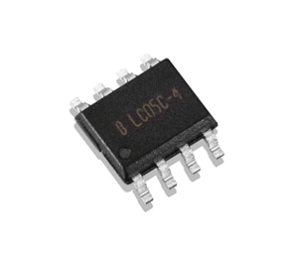  靜電保護器件(ESD) |  | 141,260 | 9.27
保護元件 | 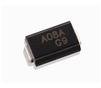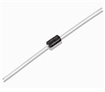  半導體放電管(TSS) |  | 75,772 | 4.97
保護元件 | 其他 |  | 48,014 | 3.14
合 計 |  |  | 1,524,315 | 100.00

最近五年度簡明合併損益表及申請年度截至最近月份止之自結合併損益表

單位：新台幣仟元
年度  項目 |  | 98年 | 99年 | 100年 | 101年 | 102年 | 103年截  至 5 月份止  (自結數)  (註1)
營業收入 |  | 註2 |  | 1,248,618 | 1,259,449 | 1,524,315 | 741,213
營業毛利 |  |  |  | 458,574 | 520,220 | 617,241 | 290,368
毛利率(%) |  |  |  | 36.73 | 41.31 | 40.49 | 39.17
營業外收入 |  |  |  | 7,699 | 14,243 | 8,999 | 3,749
營業外支出 |  |  |  | 11,545 | 25,008 | 21,230 | 11,898
稅前損益 |  |  |  | 171,080 | 214,294 | 197,158 | 117,622
稅後損益 |  |  |  | 105,014 | 139,288 | 121,931 | 78,283
每股盈餘（元） |  |  |  | 2.82 | 8.48 | 4.97 | 2.54
股利發放  (註2) | 現金股利(元) |  |  | - | - | 1.5 | -
股利發放  (註2) | 股票股利(資本公積轉增資)(元) |  |  | - | - | - | -
股利發放  (註2) | 股票股利(盈餘轉增資)(元) |  |  | - | - | 1.0 | -

最近五年度簡明合併資產負債表
單位：新台幣仟元
年度  項目 |  | 98年 | 99年 | 100年 | 101年 | 102年
流動資產 |  | 註2 |  | 729,442 | 850,614 | 983,349
不動產、廠房及設備 |  |  |  | 172,509 | 170,018 | 232,836
無形資產 |  |  |  | 1,442 | 1,161 | 4,162
其他資產 |  |  |  | 17,299 | 45,265 | 34,468
資產總額 |  |  |  | 920,692 | 1,067,058 | 1,254,815
流動  負債 | 分 配 前 |  |  | 634,173 | 463,652 | 429,051
流動  負債 | 分 配 後  (註2) |  |  | 634,173 | 463,652 | 471,051
非流動負債 |  |  |  | 11,797 | 30,257 | 49,443
負債  總額 | 分 配 前 |  |  | 645,970 | 493,909 | 478,494
負債  總額 | 分 配 後  (註2) |  |  | 645,970 | 493,909 | 520,494
歸屬於母公司業主之權益 |  |  |  | 231,777 | 520,886 | 776,321
股本 |  |  |  | 138,362 | 228,600 | 280,000
資本公積 |  |  |  | 46,190 | 118,937 | 175,514
保留  盈餘 | 分 配 前 |  |  | 30,999 | 159,839 | 277,034
保留  盈餘 | 分 配 後  (註3) |  |  | 30,999 | 159,839 | 195,314
其他權益 |  |  |  | 16,226 | 13,510 | 44,773
非控制權益 |  |  |  | 42,945 | 52,263 | -
權益總額 | 分 配 前 |  |  | 274,722 | 573,149 | 776,321
權益總額 | 分 配 後  (註3) |  |  | 274,722 | 573,149 | 734,321
(註1)係自結數字，未經會計師查核簽證，因此可能與會計師查核結果存有差異，請投資人於參考時審慎評估。
(註2)該公司於103年5月18日召開股東會決議通過102年度盈餘分配案，擬分配股東現金股利每股1.5元，共計42,000,000元，股票股利每股1.0元，共計28,000,000元。
(註3)該公司於100年組織重整完成，依台灣證券主管機關規定編製兩年度經會計師查核簽證之合併報告，並未出具98年及99年度之擬制性財務報告。100年~102年度揭露之財務數字係經會計師查核簽證之合併財務報告。

最近三年度財務比率

年 度  項 目 |  | 100年 | 101年 | 102年
財  務  比  率 | 毛利率(%) | 36.73 | 41.31 | 40.49
財  務  比  率 | 流動比率(%) | 115.02 | 183.46 | 229.19
財  務  比  率 | 應收帳款天數(天) | 註 | 115 | 112
財  務  比  率 | 存貨週轉天數(天) | 註 | 152 | 138
財  務  比  率 | 負債比率(%) | 70.16 | 46.29 | 38.13
資料來源：該公司100年~102年度經會計師查核簽證之合併財務報告且皆依照國際財務報導準則編製。
註：該公司於100年組織重整完成，依台灣證券主管機關規定編製兩年度經會計師查核簽證之合併報告，並未出具98年及99年度之擬制性財務報告，因涉及99年度之資訊未經會計師查核簽證故不予列示。
投資人若欲查詢該公司更詳細之資料請連結至公開資訊觀測站!!

